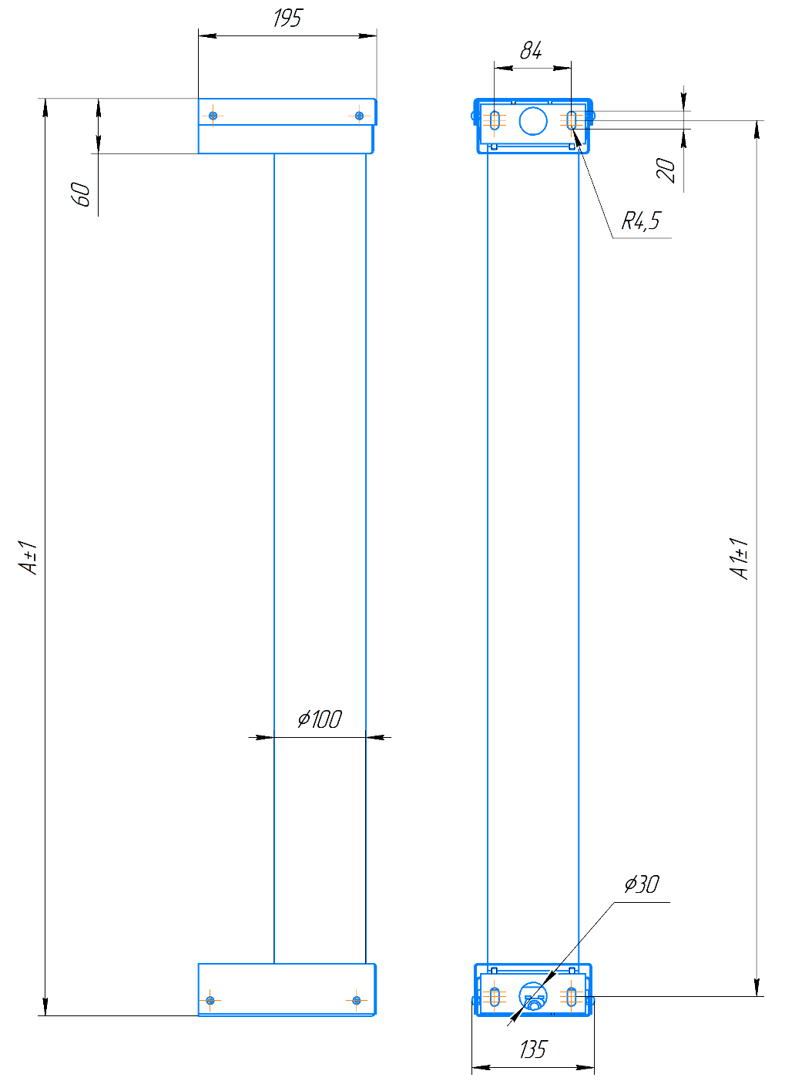
0,95  Коэффициент мощности | I  Класс защиты от поражения электрическим током | IP66  Степень защиты от воздействия окружающей среды
70  Индекс цветопередачи | УХЛ 1*  от -45 до +40 °С  Вид климатического исполнения | 2700-5000К  Цветовая температура

Наименование | Напряжение питающей сети, В | Мощность, Вт | Цветовая температура, К | Световой поток, лм, мин. | КСС по ГОСТ 34819-2021 | Коэффициент пульсации светового потока, % , не более | Масса, кг | Габаритные размеры мм, ДхШхВ
NorLed Rol Wall 1/25 | 220 | 25 | 4000, 5000 | 3125 | С | 15 | 6,77 | 195х1000х135
NorLed Rol Wall 1,5/37,5 | 220 | 37,5 | 4000, 5000 | 4688 | С | 15 | 8,24 | 195х1500х135
NorLed Rol Wall 2/50 | 220 | 50 | 4000, 5000 | 6250 | С | 15 | 9,7 | 195х2000х135

